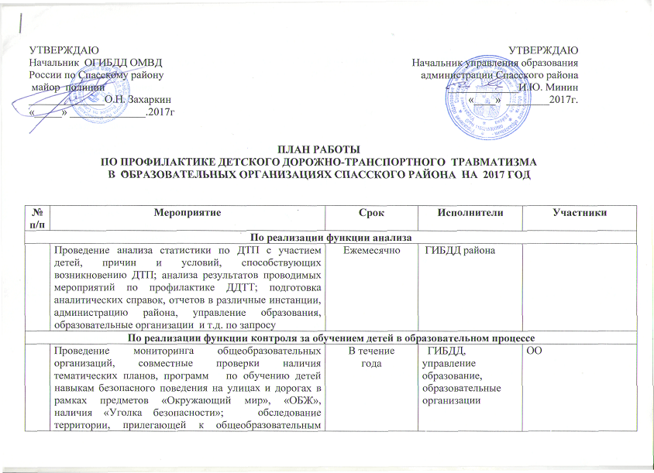
 | организациям и др.
Реализация организационных функций по профилактике ДДТТ
 | Проведение бесед по вопросам безопасности дорожного движения | В течение года | Классные руководители, Сотрудники ГИБДД | Обучающиеся ОО
 | Организация работы кружков по изучению правил дорожного движения. | В течение года | Руководители кружков ОО, Сотрудники ГИБДД | Обучающиеся ОО
 | Организация работы ЮИД, участие отряда ЮИД в областных соревнованиях «Безопасное колесо» | В течение учебного года | Сотрудники ГИБДД, руководители ОО | Обучающиеся ОО
 | Проведение различных профилактических мероприятий во внеурочное время: конкурсов, викторин, КВН, тематических утренников, театрализованных представлений и др. | В течение  года | Сотрудники ГИБДД, руководители ОО | Обучающиеся ОО
 | Выявление учащихся-нарушителей ПДД и проведение с ними профилактических бесед | В течение  года | Классные руководители, педагоги, Сотрудники ГИБДД | Обучающиеся ОО
 | Организация и проведение мероприятий по профилактике ДДТТ в каникулярные дни и в оздоровительных лагерях в период летней оздоровительной компании. | июнь – август | Сотрудники ГИБДД, педагоги ОО, воспитатели детских оздоровительных лагерей | Обучающиеся ОО
 | Организация и участие в проведении операций: «Внимание – дети!», «Скоро в школу!», «Осенние каникулы», «Зимние каникулы», «Весенние каникулы», «Здравствуй, лето!» и др. (по специально разработанным планам) | сентябрь-июнь | Педагоги, классные руководители ОО, Сотрудники ГИБДД | Обучающиеся ОО
 | Проведение профилактических бесед на родительских собраниях о причинах возникновения ДТП с участием детей, об ответственности родителей за нарушения, совершаемые детьми в области дорожного движения, и на другие темы | 1 раз в четверть | Сотрудники ГИБДД, педагоги ОО | Родители обучающихся, педагоги ОО
Оказание ГИБДД Спасского района методической помощи образовательной организации
 | Оказание методической помощи в оформлении «Уголков безопасности» | В течение учебного года | Сотрудники ГИБДД | ОО
 | Разработка схемы маршрута безопасного движения учащихся в микрорайоне образовательной организации | Перед началом учебного года, с внесением необходимых изменений в течение года | Сотрудники ГИБДД, педагоги ОО | ОО
 | Участие в работе семинаров для педагогов ОО по безопасности дорожного движения, совместных совещаний директоров общеобразовательных организаций и др. | В течение года | Сотрудники ГИБДД, педагоги, управление образования, директора ОО | Сотрудники ГИБДД, педагоги, руководители ОО
Информационно-просветительская работа
Освещение проблемы детского дорожно-транспортного травматизма с использованием возможностей СМИ, сайтов ОО |  | В течение учебного года | Сотрудники ГИБДД, руководители ОО

